TRƯỜNG ĐẠI HỌC TRÀ VINH
TRƯỜNG KỸ THUẬT VÀ CÔNG NGHỆ



ISO 9001:2015

Trần Phú Dinh – 110123007 – DA23TTA
Trần Hoàng Long – 110123025 – DA23TTA
Khưu Gia Bảo – 110123004 – DA23TTA

HỆ THỐNG QUẢN LÝ NHÀ TRỌ

ĐỒ ÁN MÔN HỌC
PHÂN TÍCH VÀ THIẾT KẾ HỆ THỐNG THÔNG TIN

VĨNH LONG, NĂM 2025
TRƯỜNG ĐẠI HỌC TRÀ VINH
TRƯỜNG KỸ THUẬT VÀ CÔNG NGHỆ

HỆ THỐNG QUẢN LÝ NHÀ TRỌ

ĐỒ ÁN MÔN HỌC
PHÂN TÍCH VÀ THIẾT KẾ HỆ THỐNG THÔNG TIN

Nhóm/Sinh viên:
Trần Phú Dinh – 110123007 – DA23TTA
Trần Hoàng Long – 110123025 – DA23TTA
Khưu Gia Bảo – 110123004 – DA23TTA

VĨNH LONG, NĂM 2025
LỜI CẢM ƠN
Lời đầu tiên, nhóm sinh viên chúng em xin gửi lời cảm ơn chân thành đến Ban Giám hiệu Trường Đại học Trà Vinh và quý Thầy Cô Khoa Công nghệ Thông tin đã tạo điều kiện thuận lợi về cơ sở vật chất và môi trường học tập tốt nhất cho chúng em trong suốt thời gian qua.
Đặc biệt, chúng em xin bày tỏ lòng biết ơn sâu sắc đến ThS. Phạm Thị Trúc Mai. Trong suốt quá trình học tập môn Thống kê và Phân tích dữ liệu, Cô không chỉ truyền đạt những kiến thức nền tảng quý báu mà còn tận tình hướng dẫn, định hướng tư duy để chúng em có thể hoàn thành đề tài "Phân tích dữ liệu về hiệu suất học tập của sinh viên" một cách hoàn chỉnh nhất.
Mặc dù nhóm đã nỗ lực hết mình để vận dụng kiến thức đã học vào thực tiễn, nhưng do giới hạn về mặt thời gian và kinh nghiệm nghiên cứu nên bài báo cáo khó tránh khỏi những thiếu sót. Chúng em rất mong nhận được những ý kiến đóng góp, nhận xét quý báu từ Cô để đề tài được hoàn thiện hơn cũng như để chúng em rút ra bài học kinh nghiệm cho các đồ án sau này.
Chúng em xin kính chúc Cô dồi dào sức khỏe, hạnh phúc và gặt hái được nhiều thành công trong sự nghiệp "trồng người".
Xin chân thành cảm ơn!

Sinh viên ký và ghi rõ họ và tên

Sinh viên 1  Trần Phú Dinh | Sinh viên 2  Trần Hoàng Long | Sinh viên 3  Khưu Gia Bảo
NHẬN XÉT

Giảng viên chấm
(ký và ghi rõ họ tên)

MỤC LỤC

DANH MỤC CÁC HÌNH

DANH MỤC CÁC BẢNG

DANH MỤC CÁC SƠ ĐỒ

DANH MỤC TỪ VIẾT TẮT
(Sắp xếp danh mục từ viết tắt theo thứ tự alphabet của từ viết tắt)
Từ viết tắt | Ý nghĩa

BẢNG PHÂN CÔNG CÔNG VIỆC
HỌ TÊN SINH VIÊN | CÔNG VIỆC THỰC HIỆN | THỜI GIAN  THỰC HIỆN
Trần Phú Dinh  Trần Hoàng Long  Khưu Gia Bảo | Chương 1: Phân tích và thiết kế dữ liệu | 20/11/2024  Đến  30/11/2025
Trần Phú Dinh  Trần Hoàng Long  Khưu Gia Bảo | Chương 2: Phân tích và thiết kế xử lý | 30/11/2024  Đến  10/12/2025
Trần Phú Dinh  Trần Hoàng Long  Khưu Gia Bảo | Chương 3: Thiết kế giao diện | 10/12/2024  Đến  20/12/2025
Trần Phú Dinh  Trần Hoàng Long  Khưu Gia Bảo | Chương 4: Cài đặt và thử nghiệm | 20/12/2024  Đến  5/1/2025
Trần Phú Dinh  Trần Hoàng Long  Khưu Gia Bảo | Làm slide báo cáo báo cáo | 5/1/2024  Đến  13/01/2025

thời gian trung bình

TỔNG QUAN

1. Lý do chọn đề tài
Trong những năm gần đây, cùng với sự phát triển của kinh tế và tốc độ đô thị hóa, nhu cầu về nhà ở tại các thành phố lớn và các khu vực tập trung trường đại học, khu công nghiệp ngày càng tăng cao. Tại khu vực tỉnh Trà Vinh và Vĩnh Long, số lượng sinh viên và người lao động nhập cư ngày càng đông, dẫn đến sự hình thành của hàng loạt các dãy trọ, nhà trọ với quy mô từ nhỏ đến lớn. Việc kinh doanh nhà trọ đang trở thành một mô hình kinh tế phổ biến và mang lại thu nhập ổn định.
Tuy nhiên, qua khảo sát thực tế, đa số các chủ nhà trọ hiện nay vẫn áp dụng phương thức quản lý thủ công truyền thống. Việc ghi chép thông tin khách thuê, chỉ số điện nước, và tình trạng đóng tiền đều được thực hiện trên sổ sách giấy tờ hoặc các file Excel rời rạc. Phương thức này bộc lộ nhiều hạn chế nghiêm trọng: Dễ sai sót: Việc tính toán tiền phòng, tiền điện (theo số kWh), tiền nước và các dịch vụ đi kèm bằng máy tính cầm tay thường xuyên xảy ra nhầm lẫn, gây thất thoát tài chính hoặc tranh cãi với khách thuê. Tốn thời gian: Mỗi dịp cuối tháng, chủ trọ mất rất nhiều thời gian để chốt số, lập phiếu thu và đi thu tiền từng phòng. Khó tra cứu và lưu trữ: Việc tìm kiếm lại thông tin hợp đồng cũ, lịch sử đóng tiền của một khách hàng cụ thể hoặc thống kê doanh thu theo năm gặp nhiều khó khăn do dữ liệu không được tổ chức khoa học. Thiếu chuyên nghiệp: Hóa đơn viết tay thường không rõ ràng, thiếu minh bạch, gây ảnh hưởng đến uy tín của cơ sở kinh doanh.
Xuất phát từ những nhu cầu thực tiễn và bất cập nêu trên, việc ứng dụng công nghệ thông tin vào quản lý là yêu cầu cấp thiết. Nhóm sinh viên quyết định thực hiện đề tài "Xây dựng Hệ thống quản lý nhà trọ". Ứng dụng không chỉ giúp tự động hóa quy trình tính toán, lưu trữ hồ sơ khách hàng khoa học mà còn hỗ trợ xuất hóa đơn thanh toán tự động, giúp chủ nhà trọ tiết kiệm thời gian, giảm thiểu sai sót và nâng cao hiệu quả quản lý kinh doanh.

2. Mục tiêu nghiên cứu
Xây dựng một hệ thống phần mềm quản lý phòng trọ hỗ trợ quản lý phòng, người thuê, hợp đồng và hóa đơn một cách tập trung và thống nhất.
Hệ thống cho phép thực hiện đầy đủ các chức năng thêm, sửa, xóa, tra cứu dữ liệu; tạo và xuất báo cáo thống kê doanh thu, tình trạng phòng.
Hệ thống được xây dựng trên nền tảng .NET WinForms và SQL Server, phù hợp với năng lực và thời gian thực hiện của nhóm.
Đề tài gắn liền với nhu cầu thực tế của các chủ nhà trọ, đồng thời phù hợp với kiến thức ngành Công nghệ thông tin.
Hoàn thành việc phân tích, thiết kế, cài đặt và báo cáo hệ thống trong thời gian học phần theo kế hoạch của môn học.

3. Nội dung nghiên cứu
Nội dung nghiên cứu của đề tài tập trung vào các vấn đề chính sau:
- Khảo sát thực tế hoạt động quản lý phòng trọ
- Phân tích yêu cầu nghiệp vụ của hệ thống
- Thiết kế cơ sở dữ liệu và các mô hình xử lý
- Thiết kế giao diện người dùng
- Cài đặt và thử nghiệm hệ thống
- Đánh giá kết quả và đề xuất hướng phát triển

4. Phương pháp nghiên cứu
Phương pháp khảo sát: Thu thập thông tin từ thực tế quản lý phòng trọ
Phương pháp phân tích – tổng hợp: Phân tích yêu cầu, tổng hợp thành các chức năng hệ thống
Phương pháp mô hình hóa: Sử dụng các sơ đồ ERD, Use Case, DFD để mô tả hệ thống
Phương pháp thực nghiệm: Cài đặt chương trình và kiểm thử với dữ liệu mẫu

5. Đối tượng và phạm vi nghiên cứu
Đối tượng nghiên cứu: Quy trình quản lý phòng trọ, người thuê và các nghiệp vụ liên quan.
Phạm vi nghiên cứu: Hệ thống quản lý phòng trọ quy mô nhỏ và vừa, triển khai trên môi trường desktop, chưa xét đến các nghiệp vụ phức tạp như thanh toán trực tuyến hoặc quản lý nhiều chi nhánh.

6. Yêu cầu nghiệp vụ của hệ thống
Yêu cầu chức năng:
- Đăng ký, đăng nhập hệ thống theo phân quyền
- Quản lý phòng trọ (thêm, sửa, xóa, tra cứu)
- Quản lý người thuê
- Quản lý hợp đồng thuê phòng
- Lập và quản lý hóa đơn tiền phòng, điện, nước
- Thống kê và báo cáo doanh thu, tình trạng phòng
Yêu cầu phi chức năng:
- Giao diện thân thiện, dễ sử dụng
- Hệ thống hoạt động ổn định, dữ liệu chính xác
- Bảo mật thông tin người dùng
- Dễ dàng mở rộng và nâng cấp trong tương lai

CHƯƠNG 1: PHÂN TÍCH VÀ THIẾT KẾ DỮ LIỆU

Mô hình dữ liệu mức quan niệm (ERD)
Mô hình dữ liệu mức quan niệm (Conceptual Data Model) được xây dựng nhằm mô tả tổng quát các đối tượng dữ liệu chính và mối quan hệ giữa chúng trong hệ thống quản lý nhà trọ. Mô hình này giúp làm rõ phạm vi dữ liệu cần quản lý, là nền tảng cho việc thiết kế cơ sở dữ liệu ở các mức chi tiết hơn.
Hệ thống xác định năm thực thể cốt lõi: Tài khoản, Khách hàng, Phòng, Hợp đồng và Hóa đơn. Các thực thể này phản ánh đầy đủ vòng đời nghiệp vụ từ đăng nhập hệ thống, quản lý khách thuê, cho thuê phòng, ký kết hợp đồng đến thanh toán chi phí định kỳ.

Mô tả các thực thể, mối kết hợp và danh sách các ràng buộc toàn vẹn

1.2.1 Thực thể TÀI KHOẢN (TaiKhoan)
Bảng TaiKhoan dùng để quản lý thông tin đăng nhập và phân quyền người sử dụng hệ thống.
Mục đích:
- Xác thực người dùng khi đăng nhập
- Phân quyền sử dụng hệ thống (Admin, User)
- Liên kết tài khoản người dùng với khách thuê (nếu có)
STT | Thuộc tính | Kiểu dữ liệu | Ý nghĩa | Ràng buộc
1 | TenDangNhap | NVARCHAR (50) | Tên đăng nhập hệ thống | Khóa chính
2 | MatKhau | NVARCHAR(100) | Mật khẩu (đã mã hóa) | NOT NULL
3 | HoTen | NVARCHAR(100) | Họ tên người dùng | NOT NULL
4 | Email | NVARCHAR(100) | Email liên hệ | Có thể NULL
5 | VaiTro | NVARCHAR(20) | Phân quyền người dùng | DEFAULT 'User'
6 | NgayTao | DATETIME | Ngày tạo tài khoản | DEFAULT GETDATE()
7 | TrangThai | BIT | Trạng thái hoạt động | DEFAULT 1
8 | MaKhach | NVARCHAR(20) | Liên kết khách hàng | Khóa ngoại

1.2.2 Thực thể KHÁCH HÀNG (KhachHang)
Bảng KhachHang lưu trữ thông tin chi tiết của người thuê phòng.
Mục đích:
- Quản lý thông tin cá nhân khách thuê
- Là cơ sở để lập hợp đồng và hóa đơn
STT | Thuộc tính | Kiểu dữ liệu | Ý nghĩa | Ràng buộc
1 | MaKhach | NVARCHAR(20) | Mã khách hàng | Khóa chính
2 | TenKhach | NVARCHAR(100) | Tên khách hàng | NOT NULL
3 | SoDienThoai | NVARCHAR(15) | Số điện thoại liên hệ | Có thể NULL
4 | CMND | NVARCHAR(20) | Số CMND/CCCD | Không trùng
5 | Email | NVARCHAR(100) | Email | Có thể NULL
6 | DiaChi | NVARCHAR(200) | Địa chỉ thường trú | Có thể NULL
7 | NgaySinh | DATE | Ngày sinh | Có thể NULL
8 | GioiTinh | NVARCHAR(10) | Giới tính | Có thể NULL
9 | GhiChu | NVARCHAR(500) | Ghi chú bổ sung | Có thể NULL
10 | NgayTao | DATETIME | Ngày tạo hồ sơ | DEFAULT GETDATE()

1.2.3 Thực thể PHÒNG (Phong)
Bảng Phong dùng để quản lý thông tin các phòng trọ trong khu nhà trọ.
Mục đích:
- Quản lý tình trạng phòng
- Là đối tượng chính để ký hợp đồng thuê
STT | Thuộc tính | Kiểu dữ liệu | Ý nghĩa | Ràng buộc
1 | MaPhong | NVARCHAR(20) | Mã phòng | Khóa chính
2 | TenPhong | NVARCHAR(50) | Tên phòng | NOT NULL
3 | LoaiPhong | NVARCHAR(50) | Loại phòng | Có thể NULL
4 | DienTich | INT | Diện tích phòng (m²) | Có thể NULL
5 | GiaPhong | DECIMAL(18,0) | Giá thuê theo tháng | NOT NULL
6 | TrangThai | NVARCHAR(20) | Trạng thái phòng | DEFAULT 'Trống'
7 | MoTa | NVARCHAR(500) | Mô tả chi tiết | Có thể NULL

1.2.4 Thực thể HỢP ĐỒNG (HopDong)
Bảng HopDong thể hiện mối quan hệ thuê phòng giữa khách hàng và phòng trọ.
Mục đích:
- Quản lý thời gian thuê
- Là căn cứ để lập hóa đơn
Quan hệ:
- Một khách hàng có thể ký nhiều hợp đồng theo thời gian
- Một phòng chỉ có một hợp đồng đang hiệu lực tại một thời điểm
STT | Thuộc tính | Kiểu dữ liệu | Ý nghĩa | Ràng buộc
1 | MaHopDong | NVARCHAR(20) | Mã hợp đồng | Khóa chính
2 | MaKhach | NVARCHAR(20) | Khách hàng thuê | Khóa ngoại
3 | MaPhong | NVARCHAR(20) | Phòng được thuê | Khóa ngoại
4 | NgayBatDau | DATE | Ngày bắt đầu thuê | NOT NULL
5 | NgayKetThuc | DATE | Ngày kết thúc thuê | NOT NULL
6 | TienCoc | DECIMAL(18,0) | Tiền đặt cọc | Có thể NULL
7 | TrangThai | NVARCHAR(30) | Trạng thái hợp đồng | Theo nghiệp vụ
8 | GhiChu | NVARCHAR(500) | Ghi chú thêm | Có thể NULL

1.2.5 Thực thể HÓA ĐƠN (HoaDon)
Bảng HoaDon dùng để quản lý việc thu tiền định kỳ.
Mục đích:
- Ghi nhận tiền phòng, điện, nước, dịch vụ
- Theo dõi tình trạng thanh toán
STT | Thuộc tính | Kiểu dữ liệu | Ý nghĩa | Ràng buộc
1 | MaHoaDon | NVARCHAR(20) | Mã hóa đơn | Khóa chính
2 | MaHopDong | NVARCHAR(20) | Hợp đồng liên quan | Khóa ngoại
3 | NgayTao | DATE | Ngày lập hóa đơn | Có thể NULL
4 | ChiSoDienCu | INT | Chỉ số điện cũ | ≥ 0
5 | ChiSoDienMoi | INT | Chỉ số điện mới | ≥ chỉ số cũ
6 | ChiSoNuocCu | INT | Chỉ số nước cũ | ≥ 0
7 | ChiSoNuocMoi | INT | Chỉ số nước mới | ≥ chỉ số cũ
8 | TienPhong | DECIMAL(18,0) | Tiền phòng | ≥ 0
9 | TienDien | DECIMAL(18,0) | Tiền điện | ≥ 0
10 | TienNuoc | DECIMAL(18,0) | Tiền nước | ≥ 0
11 | TienKhac | DECIMAL(18,0) | Chi phí khác | ≥ 0
12 | TongTien | DECIMAL(18,0) | Tổng tiền thanh toán | ≥ 0
13 | TrangThai | NVARCHAR(30) | Trạng thái thanh toán | Theo nghiệp vụ
14 | GhiChu | NVARCHAR(500) | Ghi chú | Có thể NULL

Mô hình dữ liệu mức logic
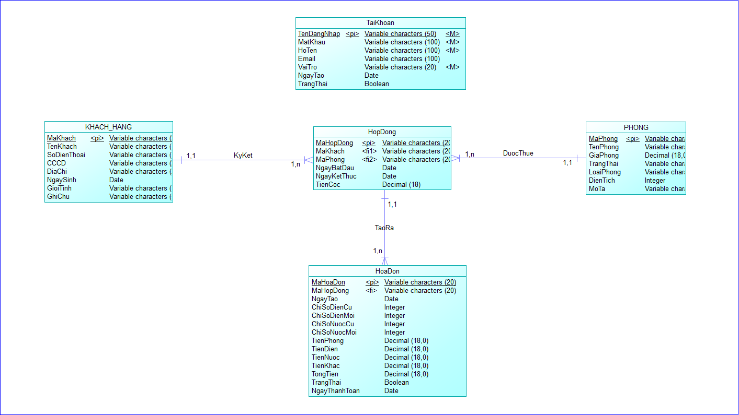

CHƯƠNG 2: PHÂN TÍCH VÀ THIẾT KẾ XỬ LÝ

Mô hình phân cấp chức năng
Mô hình phân cấp chức năng (Business Function Diagram – BFD) được sử dụng nhằm phân rã hệ thống quản lý nhà trọ thành các chức năng nghiệp vụ chính và các chức năng con tương ứng. Việc phân rã này giúp xác định rõ phạm vi xử lý của từng chức năng, từ đó làm cơ sở cho việc thiết kế các mô hình Use Case và DFD ở các mức chi tiết hơn.
Hệ thống quản lý nhà trọ được tổ chức theo mô hình phân cấp từ trên xuống, trong đó chức năng tổng thể là “Hệ thống quản lý nhà trọ”, được chia thành 06 nhóm chức năng chính, bao gồm:
Quản lý tài khoản
Quản lý khách hàng
Quản lý phòng
Quản lý hợp đồng
Quản lý hóa đơn
Thống kê – báo cáo
Mỗi nhóm chức năng chính tiếp tục được phân rã thành các chức năng con nhằm đáp ứng đầy đủ các nghiệp vụ phát sinh trong thực tế.
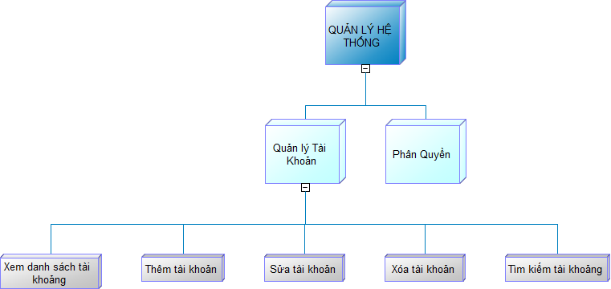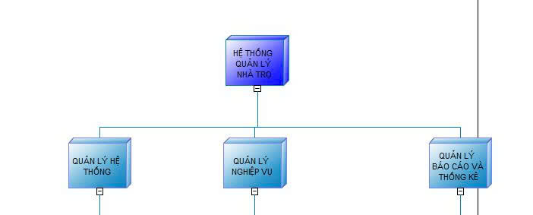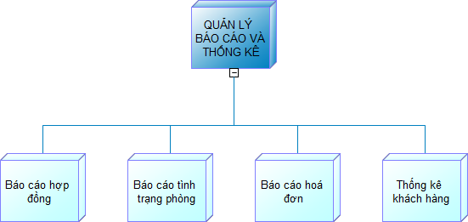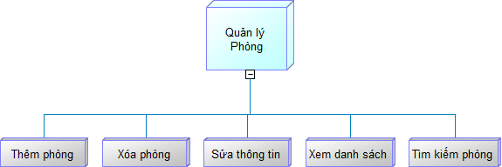

Mô hình Use case
Use Case Diagram mô tả các tương tác giữa người dùng (Actor) và hệ thống thông qua các ca sử dụng (Use Case).
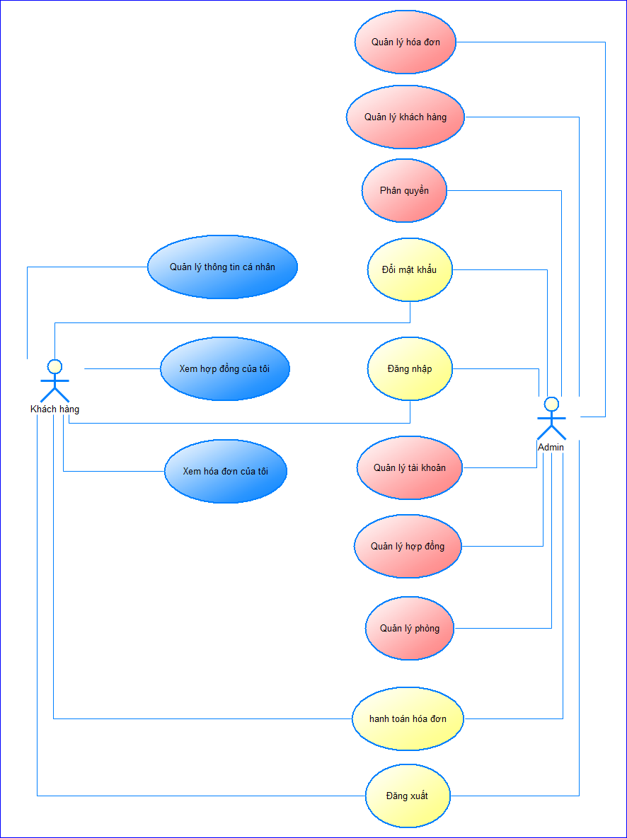
Hệ thống có 2 Actor chính:
Admin: Có toàn quyền trên hệ thống
User: Người dùng thông thường, có quyền hạn hạn chế

Mô hình DFD

2.3.1 DFD Mức 0 - Sơ đồ ngữ cảnh
Sơ đồ DFD mức 0 mô tả hệ thống Quản lý Nhà trọ như một tiến trình tổng thể duy nhất, thể hiện mối quan hệ trao đổi dữ liệu giữa hệ thống và các tác nhân bên ngoài là Admin và Khách hàng.
Admin gửi vào hệ thống các yêu cầu quản lý như đăng nhập, quản lý phòng, khách hàng, hợp đồng, hóa đơn và yêu cầu báo cáo. Hệ thống xử lý các yêu cầu này và trả về kết quả xử lý, báo cáo thống kê cho Admin.
Khách hàng tương tác với hệ thống thông qua việc nhận thông tin hợp đồng, hóa đơn và thực hiện thanh toán. Sơ đồ giúp xác định rõ ranh giới hệ thống và các luồng dữ liệu chính ra vào hệ thống.
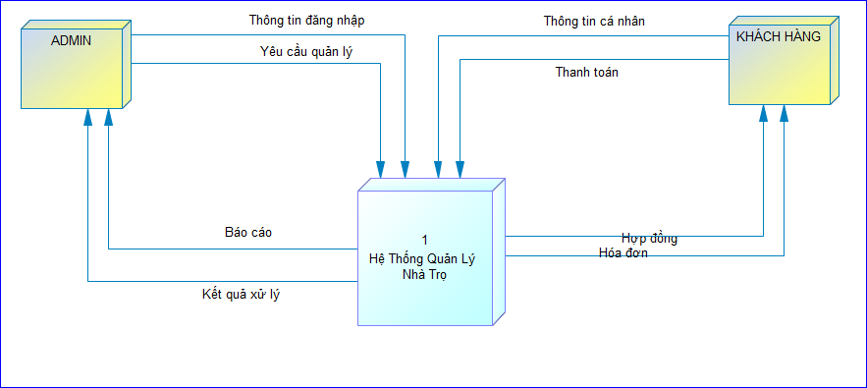

2.3.2 DFD Mức 1 - Phân rã hệ thống
Sơ đồ DFD mức 1 phân rã tiến trình tổng thể của hệ thống thành các tiến trình xử lý chính, bao gồm:
1.1 – Xác thực & Phân quyền: kiểm tra thông tin đăng nhập và phân quyền người dùng
1.2 – Quản lý Khách hàng: thêm, sửa, xóa, tìm kiếm khách hàng
1.3 – Quản lý Phòng: cập nhật thông tin và trạng thái phòng
1.4 – Quản lý Hợp đồng: lập, kết thúc và in/xuất hợp đồng
1.5 – Quản lý Hóa đơn: tạo, tính toán và thanh toán hóa đơn
1.6 – Báo cáo & Thống kê: tổng hợp và xuất các báo cáo quản lý
Các tiến trình này trao đổi dữ liệu với các kho dữ liệu như TaiKhoan, KhachHang, Phong, HopDong, HoaDon, giúp hệ thống vận hành đồng bộ và nhất quán.
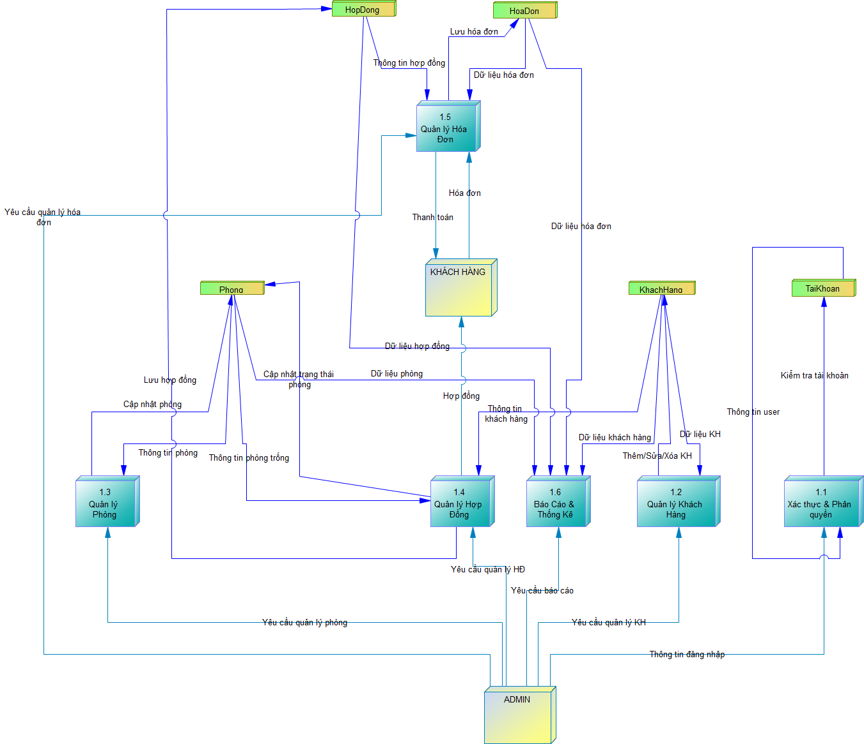

2.3.3 DFD Mức 2 – Mức quản lý khách hàng
Sơ đồ DFD mức 2 – Quản lý Khách hàng mô tả chi tiết các chức năng xử lý dữ liệu khách hàng trong hệ thống, bao gồm:
1.2.1 – Thêm Khách Hàng: tiếp nhận thông tin khách hàng mới và lưu vào kho dữ liệu KhachHang
1.2.2 – Tìm kiếm Khách Hàng: tra cứu khách hàng theo các tiêu chí và trả kết quả cho Admin
1.2.3 – Sửa Khách Hàng: cập nhật thông tin khách hàng đã tồn tại
1.2.4 – Xóa Khách Hàng: xóa dữ liệu khách hàng theo yêu cầu quản lý
Sơ đồ thể hiện rõ luồng dữ liệu giữa Admin và kho dữ liệu KhachHang, đảm bảo việc quản lý thông tin khách hàng chính xác và kịp thời.
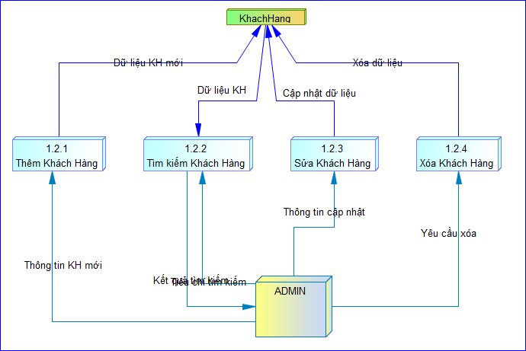

DFD MỨC 2: Quản lý hợp đồng
Sơ đồ DFD mức 2 – Quản lý Hợp đồng mô tả chi tiết quy trình xử lý hợp đồng thuê phòng, bao gồm:
1.4.1 – Tạo Hợp Đồng: kiểm tra phòng trống, tiếp nhận thông tin khách hàng và lưu hợp đồng mới
1.4.2 – In/Xuất Hợp Đồng: tạo file hợp đồng (PDF) để cung cấp cho khách hàng
1.4.3 – Kết thúc Hợp Đồng: cập nhật trạng thái hợp đồng và trạng thái phòng khi hợp đồng kết thúc
Sơ đồ cho thấy mối liên hệ chặt chẽ giữa các kho dữ liệu Phong và HopDong, đảm bảo trạng thái phòng và hợp đồng luôn được đồng bộ.
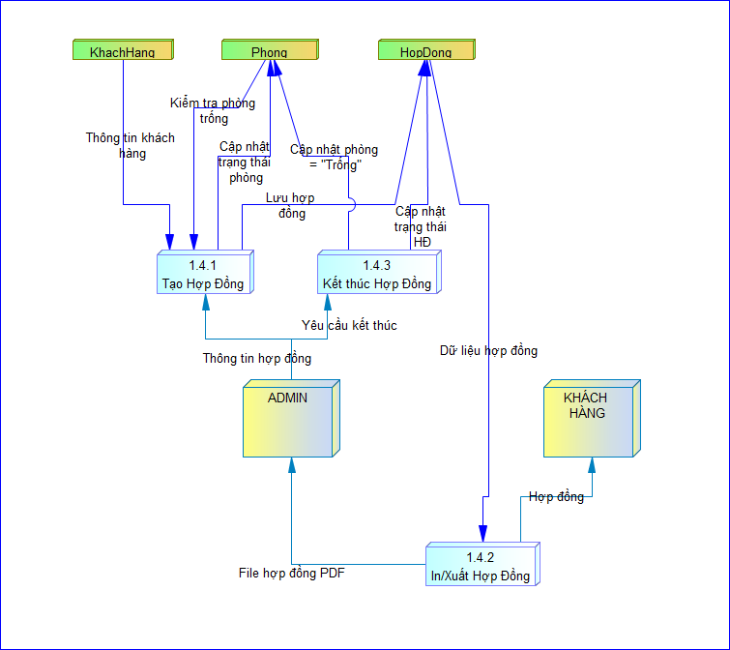

DFD MỨC 2: Quản hóa đơn
Sơ đồ DFD mức 2 – Quản lý Hóa đơn mô tả chi tiết các chức năng xử lý hóa đơn trong hệ thống, bao gồm:
1.5.1 – Tạo Hóa Đơn: lập hóa đơn dựa trên thông tin hợp đồng
1.5.2 – Tính Toán Chi Phí: tính tiền phòng, điện, nước và chi phí phát sinh
1.5.3 – In Hóa Đơn: xuất hóa đơn cho khách hàng
1.5.4 – Thanh Toán Hóa Đơn: cập nhật trạng thái thanh toán và lưu dữ liệu hóa đơn
Khách hàng thực hiện thanh toán, hệ thống cập nhật dữ liệu vào kho HoaDon, đảm bảo thông tin thanh toán chính xác và minh bạch.
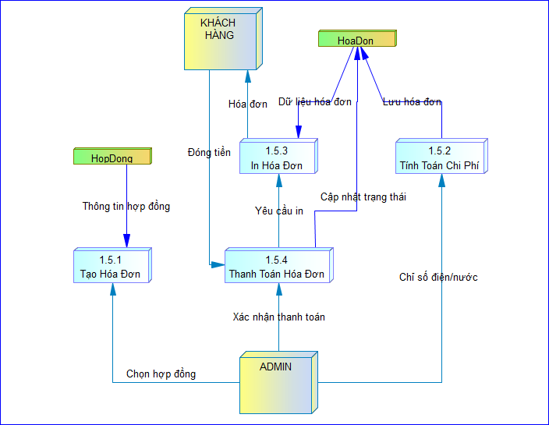

DFD MỨC 2: Báo cáo thống kê
Sơ đồ DFD mức 2 – Báo cáo & Thống kê mô tả các chức năng tổng hợp dữ liệu và sinh báo cáo phục vụ công tác quản lý, bao gồm:
1.6.1 – Báo cáo Doanh thu: tổng hợp dữ liệu hóa đơn đã thanh toán
1.6.2 – Báo cáo Công nợ: thống kê các hóa đơn chưa thanh toán
1.6.3 – Báo cáo Phòng: thống kê tình trạng phòng (trống, đã thuê)
1.6.4 – Xuất Báo cáo: xuất báo cáo dưới dạng file Excel hoặc PDF
Admin gửi yêu cầu báo cáo, hệ thống xử lý dữ liệu từ các kho HoaDon, HopDong, Phong, KhachHang và trả về báo cáo tương ứng.
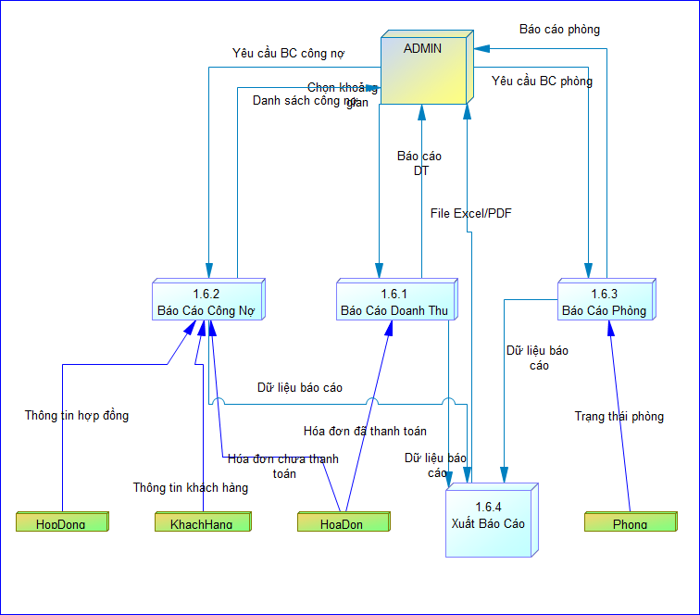

CHƯƠNG 3: THIẾT KẾ GIAO DIỆN

Giao diện liên quan đến các chức năng Thêm – Xóa – Sửa – Tra cứu
Các giao diện thuộc nhóm chức năng Thêm – Xóa – Sửa – Tra cứu (CRUD) được thiết kế nhằm hỗ trợ người dùng quản lý dữ liệu một cách đầy đủ và thuận tiện. Đây là nhóm giao diện xuất hiện xuyên suốt trong hệ thống quản lý nhà trọ, áp dụng cho các đối tượng nghiệp vụ như khách hàng, phòng, hợp đồng, hóa đơn và tài khoản.
Đặc điểm chung của các giao diện CRUD:
Bố cục chia thành hai khu vực chính:
Khu vực nhập liệu: cho phép người dùng nhập hoặc chỉnh sửa thông tin
Khu vực danh sách: hiển thị dữ liệu dưới dạng bảng (DataGridView) Cung cấp đầy đủ các nút chức năng: Thêm, Sửa, Xóa, Làm mới, Tìm kiếm Dữ liệu được kiểm tra hợp lệ trước khi lưu vào hệ thống
Các giao diện này giúp người dùng thao tác nhanh chóng, giảm thiểu sai sót khi nhập liệu và đảm bảo tính nhất quán của dữ liệu trong toàn hệ thống.

Giao diện chính, giao diện tính toán, thống kê và báo biểu

3.2.1 Giao diện chính (Dashboard)
Giao diện chính là giao diện xuất hiện đầu tiên sau khi người dùng đăng nhập thành công vào hệ thống. Giao diện này có vai trò cung cấp cái nhìn tổng quan về tình trạng hoạt động của hệ thống quản lý nhà trọ.
Hiển thị các thẻ thống kê (card) như:
- Tổng số khách hàng
- Tổng số phòng
- Số phòng đang được thuê
- Số hóa đơn chưa thanh toán
- Cung cấp menu điều hướng đến các chức năng nghiệp vụ
- Giao diện trực quan, dễ quan sát và thao tác
Thông qua giao diện chính, người dùng có thể nhanh chóng nắm bắt tình hình tổng thể mà không cần truy cập vào từng chức năng chi tiết.

3.2.2 Giao diện tính toán
Giao diện tính toán chủ yếu được sử dụng trong chức năng quản lý hóa đơn, nơi hệ thống thực hiện các phép tính tự động liên quan đến chi phí thuê phòng.
Các nội dung tính toán bao gồm:
- Tiền phòng theo hợp đồng
- Tiền điện dựa trên chỉ số điện cũ và mới
- Tiền nước dựa trên chỉ số nước cũ và mới
- Các chi phí phát sinh khác
- Tổng số tiền cần thanh toán
Giao diện được thiết kế để:
- Tự động tính toán khi người dùng nhập dữ liệu
- Giảm thiểu sai sót so với việc tính toán thủ công
- Hiển thị rõ ràng kết quả tính toán cho người dùng kiểm tra trước khi thanh toán

3.2.3 Giao diện thống kê và báo biểu
Giao diện thống kê và báo biểu dùng để tổng hợp và trình bày dữ liệu dưới dạng bảng hoặc số liệu tổng hợp nhằm hỗ trợ công tác quản lý và ra quyết định.
Các chức năng chính:
- Thống kê số lượng phòng trống và phòng đã thuê
- Thống kê số hợp đồng đang hiệu lực
- Thống kê hóa đơn đã thanh toán và chưa thanh toán
Các báo biểu được thiết kế rõ ràng, dễ hiểu, giúp người quản lý đánh giá hiệu quả hoạt động của nhà trọ trong từng giai đoạn.

3.3 Giao diện các chức năng nghiệp vụ khác của bài toán
Ngoài các giao diện CRUD và giao diện thống kê, hệ thống còn cung cấp một số giao diện nghiệp vụ khác nhằm hoàn thiện quá trình quản lý nhà trọ.
Các giao diện nghiệp vụ tiêu biểu bao gồm:
- Giao diện đăng nhập – đăng xuất: đảm bảo an toàn và phân quyền người dùng
- Giao diện gia hạn hợp đồng: hỗ trợ kéo dài thời gian thuê phòng
- Giao diện thanh toán hóa đơn: cập nhật trạng thái thanh toán và lưu lịch sử
- Giao diện quản lý tài khoản: cho phép Admin phân quyền và kiểm soát người dùng
Những giao diện này giúp hệ thống vận hành đồng bộ, đáp ứng đầy đủ các yêu cầu nghiệp vụ đặt ra ban đầu.

CHƯƠNG 4: CÀI ĐẶT THỬ NGHIỆM

Môi trường cài đặt
Công cụ phát triển: Visual Studio 2026
Framework: .NET Framework 4.8 hoặc .NET 6.0
Cơ sở dữ liệu: SQL Server 2019 trở lên

Danh sách tình trạng cài đặt các chức năng

STT | Nhóm chức năng | Chức năng cụ thể
1 | Quản lý tài khoản | Đăng nhập
2 | Quản lý tài khoản | Đăng xuất
3 | Quản lý tài khoản | Phân quyền
4 | Quản lý khách hàng | Thêm khách hàng
5 | Quản lý khách hàng | Sửa thông tin
6 | Quản lý khách hàng | Xóa khách hàng
7 | Quản lý khách hàng | Tìm kiếm
8 | Quản lý phòng | Thêm phòng
9 | Quản lý phòng | Cập nhật phòng
10 | Quản lý phòng | Xóa phòng
11 | Quản lý phòng | Cập nhật trạng thái
12 | Quản lý hợp đồng | Lập hợp đồng
13 | Quản lý hợp đồng | Gia hạn hợp đồng
14 | Quản lý hợp đồng | Thanh lý hợp đồng
15 | Quản lý hóa đơn | Lập hóa đơn
16 | Quản lý hóa đơn | Thanh toán
17 | Thống kê – báo cáo | Thống kê tổng quan

Nội dung các bảng dữ liệu thử nghiệm

4.2.2 Chức năng quản lý Tài khoản và Phân quyền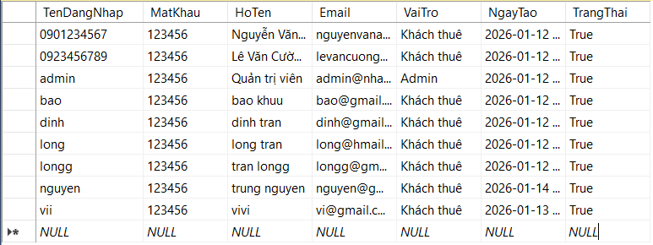

4.2.3 Chức năng Quản lý Khách hàng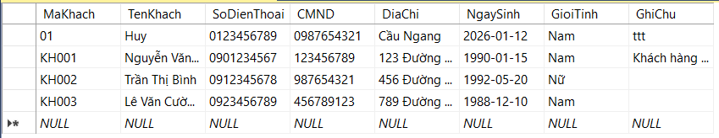

4.3.4 Chức năng Quản lý Phòng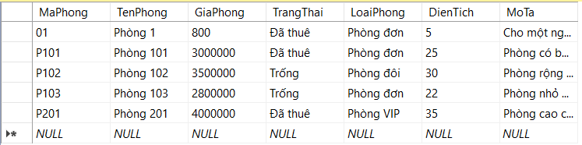

4.2.5 Chức năng Quản lý Hợp đồng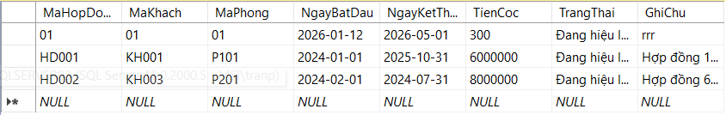

4.2.6 Chức năng Quản lý Hóa đơn

KẾT LUẬN VÀ HƯỚNG PHÁT TRIỂN

Kết quả đạt được
Về mặt chức năng:
Hoàn thành đầy đủ các chức năng quản lý: Tài khoản, Khách hàng, Phòng, Hợp đồng, Hóa đơn
Hệ thống phân quyền hoạt động chính xác với 2 vai trò Admin và User
Tính năng tính tiền tự động (điện, nước) hoạt động đúng
Giao diện thân thiện, dễ sử dụng với thiết kế hiện đại
Dashboard thống kê trực quan với 4 chỉ số quan trọng
Về mặt kỹ thuật:
Sử dụng kiến trúc phân lớp rõ ràng (Forms, Data, Helpers, Models)
Kết nối database ổn định với SQL Server
Code được tổ chức khoa học, dễ bảo trì
Xử lý lỗi và validation dữ liệu đầy đủ

Hạn chế
Chưa có chức năng xuất báo cáo ra file Excel/PDF
Chưa có chức năng gửi thông báo email cho khách hàng
Chưa có chức năng backup/restore database
Giao diện chưa hỗ trợ responsive cho các độ phân giải khác nhau
Chưa có chức năng quản lý dịch vụ phụ (internet, gửi xe...)
Chưa có biểu đồ thống kê chi tiết theo thời gian

Hướng phát triển
Thêm chức năng xuất báo cáo Excel/PDF
Thêm biểu đồ thống kê doanh thu theo tháng/năm
Cải thiện giao diện responsive
Thêm chức năng đổi mật khẩu cho người dùng
Phát triển module quản lý dịch vụ phụ
Phát triển ứng dụng mobile cho khách thuê

DANH MỤC TÀI LIỆU THAM KHẢO
[1] Phạm Minh Đương, Tài liệu giảng dạy môn Phân tích và Thiết kế Hệ thống Thông tin (lưu hành nội bộ), Trường Đại học Trà Vinh, 2014. [Online]. Available: https://lrc.tvu.edu.vn/index.php/b-mon-cong-ngh-thong-tin/349phan-tich-va-thiet-ke-he-thong-thong-tin.html.
[2] Lê Ngọc Anh, Phân tích và thiết kế hệ thống quản lý thư viện,
Học viện Công nghệ Bưu chính Viễn thông. [Online]. Available: https://www.academia.edu/Nguyen_Kien/Phân_tích_thiết_kế_Quản_lý_thư_viện.
[3] Nguyễn Văn Ba, Phân tích và thiết kế hệ thống thông tin, NXB Đại học Quốc gia Hà Nội, Hà Nội, Việt Nam, 2009.
[4] Nguyễn Mậu Huân, Phân tích thiết kế hệ thống thông tin. [Online]. Available: https://voer.edu.vn/m/phan-tich-thiet-ke-he-thong-thong-tin/84987530.
[5] Nguyễn Văn An, Phân tích thiết kế hệ thống thông tin, Đại học Bách Khoa Hà Nội. [Online]. Available: https://tailieu.vn/doc/do-an-phan-tich-thiet-ke-he-thong-thong-tin-quan-ly-thu-vien-166403.html.
[6] I. Sommerville, Software Engineering, 10th ed., Boston, MA, USA: Pearson Education, 2016.
[7] A. Dennis, B. H. Wixom, and D. Tegarden, Systems Analysis and Design: An Object-Oriented Approach with UML, 5th ed., Hoboken, NJ, USA: Wiley, 2015.
[8] J. Satzinger, R. Jackson, and S. Burd, Systems Analysis and Design in a Changing World, 7th ed., Boston, MA, USA: Cengage Learning, 2016.

